- 劳动合同与社会保险法律制度
第二节 社会保险法律制度
一、基本养老
（一）基本养老保险的含义
概念：基本养老保险制度，是指缴费达到法定期限并且个人达到法定退休年龄后，国家和社会提供物质帮助以保证因年老而退出劳动领域者稳定、可靠的生活来源的社会保险制度。
（二）覆盖范围
基本养老保险制度由三个部分组成：职工基本养老保险制度、新型农村社会养老保险制度、城镇居民社会养老保险制度。
其中，职工基本养老保险制度适用于国有企业、城镇集体企业、外商投资企业、城镇私营企业和其他城镇的企业及其职工、实行企业化管理的事业单位及其职工。
年满16周岁（不含在校生）非国家机关和事业单位工作人员及不属于职工基本养老保险制度覆盖范围的城乡居民，可在户籍地参加城乡居民养老保险。
（三）养老保险基金来源和组成
基本养老保险基金由用人单位和个人缴费以及政府补贴等组成。
基本养老保险实行社会统筹与个人账户相结合。
基本养老金由统筹养老金和个人账户养老金组成。
用人单位缴纳部分计入基本养老保险统筹基金，职工缴纳部分计入个人账户。基本养老保险基金出现支付不足时，政府给予补贴。
（四）基本养老保险缴纳
1.单位缴费
2019年5月1日起，降低城镇职工基本养老保险单位缴费比例，比例高于16%的，可降至16%，低于16%的，要研究出过渡办法。
2.个人缴费
职工按照本人缴费工资（本人上年度月平均工资）的8%缴费，记入个人账户。
个人养老账户月存储额=本人月缴费工资×8%
（四）基本养老保险缴纳
注意：
（1）本人月平均工资低于当地职工月平均工资的60%的，按当地职工月平均工资的60%作为缴费基数。
（2）本人月平均工资高于当地职工月平均工资的300%的，按当地职工月平均工资的300%作为缴费基数。
（3）个人缴费不计征个人所得税，在计算个人所得税的应税收入时，应当扣除个人缴纳的养老保险费。
（4）城镇个体工商户和灵活就业人员的缴费基数为当地上年度在岗职工月平均工资，缴费比例为20%，其中8%记入个人账户。
（5）个人账户不得提前支取，记账利率不得低于银行定期存款利率，免征利息税。
（6）参加职工基本养老保险的个人死亡后，其个人账户中的余额可以全部依法继承。
【例题1·单选题】甲公司职工孙某已参加职工基本养老保险，月工资15000元。已知甲公司所在地职工月平均工资为4000元，月最低工资标准为2000元。计算甲公司每月应从孙某工资中扣缴基本养老保险费的下列算式中，正确的是（ ）。
A.15000×8%＝1200元
B.4000×3×8%＝960元
C.2000×3×8%＝480元
D.4000×8%＝320元
【答案】B
（五）养老保险享受条件和待遇
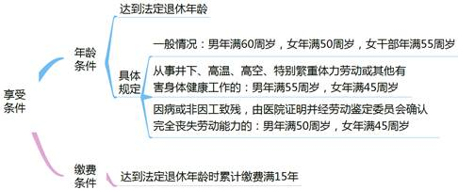
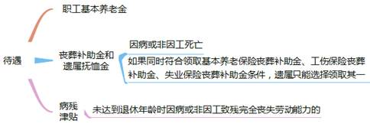
二、医疗保险
（一）基本医疗保险的含义
基本医疗保险制度，是指按照国家规定缴纳一定比例的医疗保险费用，参保人因患病和意外伤害而就医诊疗，由医疗保险基金支付其一定医疗费用的社会保险制度。
（二）基本医疗保险覆盖范围
1.职工基本医疗保险
国有企业、城镇集体企业、外商投资企业、城镇私营企业和其他城镇企业及其职工，国家机关及其工作人员，事业单位及其职工，民办非企业单位及其职工，社会团体及其专职人员应当参加基本医疗保险，由用人单位和职工按照国家规定共同缴纳基本医疗保险费。
无雇工的个体工商户、未在用人单位参加基本医疗保险的非全日制从业人员以及其他灵活就业人员可以参加职工基本医疗保险，由个人按照国家规定缴纳基本医疗保险费。
2.城乡居民基本医疗保险
除职工基本医疗保险以外的其他所有城乡居民。
（三）全面推进生育保险和职工基本医疗保险合并实施（新增）
推进两项保险合并实施，统一参保登记，生育保险纳并入医疗保险，按两个保险之前的缴费比例，重新确定新的医疗保险费率。
（三）基本医疗保险费缴纳
基本医疗保险基金由统筹基金和个人账户构成。
1.单位缴费
一般为职工工资总额的6%左右。
用人单位缴纳的基本医疗保险费分为两部分，一部分用于建立统筹基金，一部分划入个人账户；用人单位缴费部分划入个人账户的具体比例，一般为30%左右。
2.个人账户资金来源：一般为本人工资收入的2%。
3.基本医疗保险关系转移接续制度
个人跨统筹地区就业的，其基本医疗保险关系随本人转移，缴费年限累计计算。
4.退休人员基本医疗保险费的缴纳
参加职工基本医疗保险的个人，达到法定退休年龄时累计缴费达到国家规定年限的，退休后不再缴纳基本医疗保险费，按照国家规定享受基本医疗保险待遇。
未达到国家规定缴费年限的，可以缴费至国家规定年限。
提示：目前对最低缴费年限没有全国统一的规定，由各统筹地区根据本地情况确定。
（四）职工基本医疗保险费用的结算
1.参保人员符合基本医疗保险药品目录、诊疗项目、医疗服务设施标准以及急诊、抢救的医疗费用，按照国家规定从基本医疗保险基金中支付。
2.参保人员医疗费用中应当由基本医疗保险基金支付的部分，由社会保险经办机构与医疗机构、药品经营单位直接结算。
3.享受基本医疗保险待遇要符合以下条件：
（1）参保人员必须到基本医疗保险的定点医疗机构就医、购药或定点零售药店购买药品。
（2）参保人员在看病就医过程中所发生的医疗费用必须符合基本医疗保险药品目录、诊疗项目、医疗服务设施标准的范围和给付标准。
（四）职工基本医疗保险费用的结算
4.参保人员符合基本医疗保险支付范围的医疗费用中，在社会医疗统筹基金起付标准以上与最高支付限额以下的费用部分，由社会医疗统筹基金按一定比例支付。
提示：
起付标准，又称起付线，一般为当地职工年平均工资的10%左右。
最高支付限额，又称封顶线，一般为当地职工年平均工资的6倍左右。
支付比例一般为90%。
5.具体规则：
（1）参保人员符合基本医疗保险支付范围的医疗费用中，在社会医疗统筹基金起付标准以下的费用部分，由个人账户资金支付或个人自付；
（2）统筹基金起付线以上至封顶线以下的费用部分，个人也要承担一定比例的费用，一般为10%，可由个人账户支付也可自付；
（3）参保人员在封顶线以上的医疗费用部分，可通过单位补充医疗保险或参加商业保险等途径解决。
【例】吴某在定点医院做外科手术，共发生医疗费用18万元，其中在规定医疗目录内的费用为15万元，目录以外费用为3万元。已知：当地职工平均工资为2000元／月，起付标准为当地职工年平均工资的10％，最高支付限额为当地职工年平均工资的6倍，报销比例为90％。分析计算哪些费用可以从统筹账户中报销，哪些费用需由吴某自理。
【解析】
医疗报销起付标准（起付线）为2000x12×10％＝2400（元）；
最高支付限额（封顶线）为2000×12×6＝144000（元）；
即吴某医疗费用中在2400元以上、144000元以下部分可以从统筹账户予以报销。报销比例为90％。
吴某可以报销的费用为（144000－2400）×90％＝127440（元）
本人负担：180000－127440＝52560（元）；
其中，起付线以下部分：2400元；
起付线以上封顶线以下自费部分：（144000－2400）×10％＝14160（元）；
目录内封顶线以上部分：150000－144000＝6000（元）目录外部分：30000（元）。
（五）基本医疗保险基金不支付的医疗费用
下列医疗费用不纳入基本医疗保险基金支付范围：
1.应当从工伤保险基金中支付的；
2.应当由第三人负担的；
3.应当由公共卫生负担的；
4.在境外就医的。
注意：
医疗费用应当由第三人负担，第三人不支付或无法确定第三人的，由基本医疗保险基金先行支付。
基本医疗保险基金先行支付后，有权向第三人追偿。
（六）医疗期
概念：医疗期是指企业职工因患病或非因工负伤停止工作，治病休息，但不得解除劳动合同的期限。
1.医疗期及计算方法
实际工作年限 | 在本单位工作年限 | 医疗期期间 | 累计病休期限
＜10年 | ＜5年 | 3个月 | 6个月
＜10年 | ≥5年 | 6个月 | 12个月
≥10年 | ＜5年 | 6个月 | 12个月
≥10年 | 5年≤Y＜10年 | 9个月 | 15个月
≥10年 | 10年≤Y＜15年 | 12个月 | 18个月
≥10年 | 15年≤Y＜20年 | 18个月 | 24个月
≥10年 | ≥20年 | 24个月 | 30个月
提示：
病休期间，公休、假日和法定节日包括在内。对某些患特殊疾病的职工，在24个月内不能痊愈的，经企业和劳动主管部门批准，可以适当延长医疗期。
注意：国家法定休假日、休息日不计入带薪年休假的假期。
2.医疗期待遇
（1）病假工资或疾病救济费可以低于当地最低工资标准支付，但最低不能低于最低工资标准的80％。
（2）医疗期内不得解除劳动合同。如医疗期内遇合同期满，则合同必须续延至医疗期满，职工在此期间仍然享受医疗期内待遇。
提示：
劳动合同期满，但是用人单位与劳动者约定的服务期尚未到期的，劳动合同应当续延至服务期满；双方另有约定的，从其约定。
（3）对医疗期满尚未痊愈者，或者医疗期满后，不能从事原工作，也不能从事用人单位另行安排的工作，被解除劳动合同的，用人单位需按经济补偿金规定给予其经济补偿金。
【例题3·多选题】2008年张某初次就业到甲公司工作。2015年初，张某患重病向公司申请病休。关于张某享受医疗期待遇的下列表述中，正确的有（ ）。
A.医疗期内，甲公司应按照张某病休前的工资待遇向其支付病假工资
B.张某可享受不超过6个月的医疗期
C.公休、假日和法定节日不包括在医疗期内
D.医疗期内，甲公司不得单方面解除劳动合同
【答案】BD
【总结】
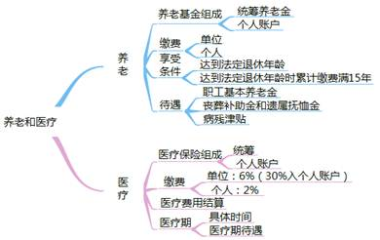
- 工伤保险
（一）工伤保险的含义
工伤保险，是指劳动者在职业工作中或规定的特殊情况下遭遇意外伤害或职业病，导致暂时或永久丧失劳动能力以及死亡时，劳动者或其遗属能够从国家和社会获得物质帮助的社会保险制度。
（二）工伤保险费的缴纳
1.职工应当参加工伤保险，由用人单位缴纳工伤保险费，职工不缴纳工伤保险费。
2.企业、事业单位、社会团体、民办非企业单位、基金会、律师事务所、会计师事务所等组织的职工和个体工商户的雇工，均有依法享受工伤保险待遇的权利。
3.用人单位缴纳工伤保险费的数额为本单位职工工资总额乘以单位缴费费率之积。
4.工伤保险基金由用人单位缴纳的工伤保险费、工伤保险基金的利息和依法纳入工伤保险基金的其他资金构成。
（三）工伤认定与劳动能力鉴定
1.工伤认定
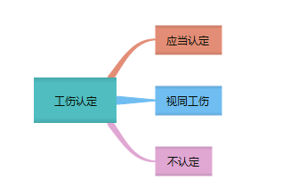
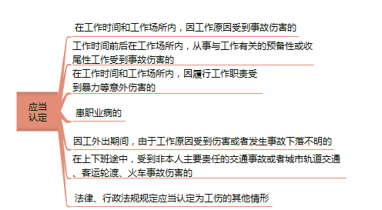
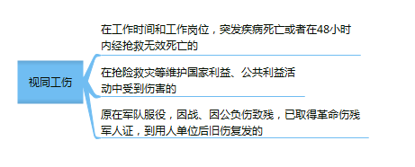
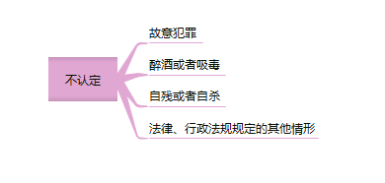
2.劳动能力鉴定
（1）职工发生工伤，经治疗伤情相对稳定后存在残疾、影响劳动能力的，应当进行劳动能力鉴定（包括劳动功能障碍程度和生活自理障碍程度）。
（2）劳动功能障碍分为十个伤残等级，最重的为一级，最轻的为十级；生活自理障碍分为三个等级，生活完全不能自理、生活大部分不能自理和生活部分不能自理。
结论作出1个后，工伤职工或其近亲属、所在单位或经办机构认为伤残情况发生变化了，可以申请复查鉴定
【例题·多选题】根据社会保险法律制度的规定，职工出现的下列伤亡中，视同工伤的有（ ）。
A.在上班途中，受到非本人主要责任的交通事故伤害
B.在抢险救灾等维护国家利益、公共利益活动中受到伤害
C.在因工外出期间，由于工作原因受到伤害
D.在工作时间和工作岗位，突发疾病死亡
【答案】BD
- 工伤保险待遇
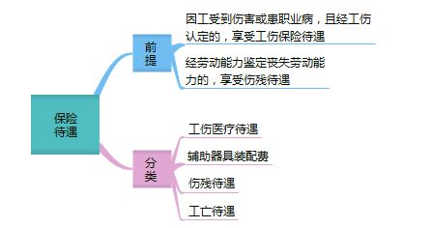
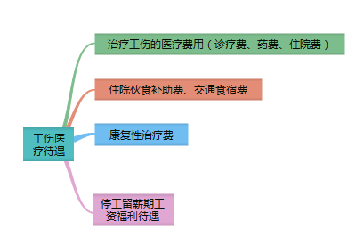
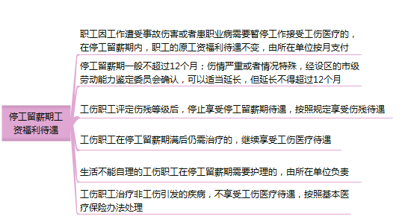
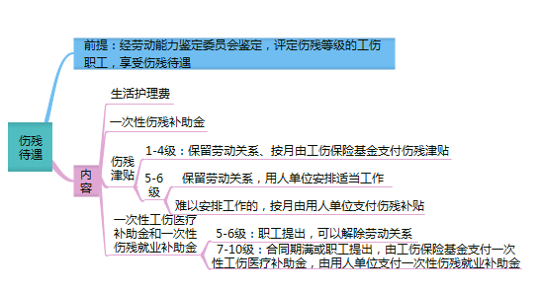
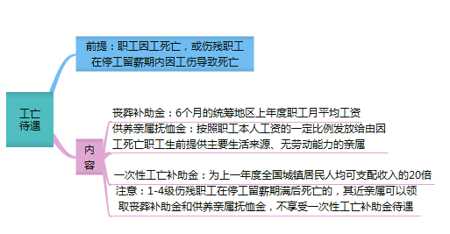
（五）工伤保险待遇用人单位承担部分
1.治疗工伤期间的工资福利；
2.五级、六级伤残职工按月领取的伤残津贴；
3.终止或者解除劳动合同时，应当享受的一次性伤残就业补助金。
（六）特别规定
1.工伤职工有下列情形之一，停止享受工伤保险待遇：
（1）丧失享受待遇条件的
（2）拒不接受劳动能力鉴定的
（3）拒绝治疗的
2.因工致残享受伤残津贴的职工达到退休年龄并办理退休手续后，停发伤残津贴，改为享受基本养老保险待遇。基本养老保险待遇低于伤残津贴的，由工伤保险基金补足差额。
（六）特别规定
3.职工所在用人单位未依法缴纳工伤保险费，发生工伤事故的，由用人单位支付工伤保险待遇。用人单位不支付的，从工伤保险基金中先行支付，由用人单位偿还。用人单位不偿还的，社会保险经办机构可以追偿。
4.由于第三人的原因造成工伤，第三人不支付工伤医疗费用或者无法确定第三人的，由工伤保险基金先行支付。工伤保险基金先行支付后，有权向第三人追偿。
四、失业保险
（一）失业保险的含义
失业保险是国家通过立法强制实行的，由社会集中建立基金，保障因失业而暂时中断生活来源的劳动者的基本生活，并通过职业培训、职业介绍等措施促进其再就业的社会保险制度。
（二）失业保险费缴纳
企业事业单位职工应当参加失业保险，由用人单位和职工按照国家规定共同缴纳失业保险费。
用人单位和职工失业保险缴费比例总和已经降至1%，个人费率不得超过单位费率。
（三）失业保险待遇
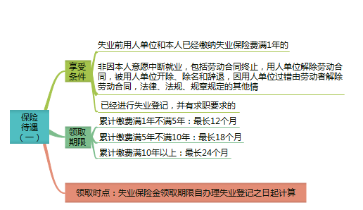
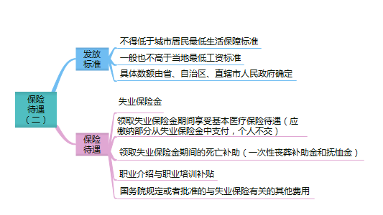
（四）停止享受失业保险待遇
失业人员在领取失业保险金期间有下列情形之一的，停止领取失业保险金，并同时停止享受其他失业保险待遇：
（1）重新就业的；
（2）应征服兵役的；
（3）移居境外的；
（4）享受基本养老保险待遇的；
（5）无正当理由，拒不接受当地人民政府指定部门或者机构介绍的适当工作或者提供的培训的
五、社会保险征缴及法律责任
（一）社会保险登记
1.用人单位的社会保险登记
在办理登记注册时，同步办理社会保险登记，企业以年的缴费单位应当自成立之日起30日内，申请办理登记
2.个人的社会保险登记
（1）用人单位应当自用工之日起30日内为其职工向社会保险经办机构申请办理社会保险登记。
（2）自愿参加社会保险的无雇工的个体工商户、未在用人单位参加社会保险的非全日制从业人员以及其他灵活就业人员，应当向社会保险经办机构申请办理社会保险登记。
（二）社保费的缴纳
1.用人单位应当自行申报、按时足额缴纳社会保险费，非因不可抗力等法定事由不得缓缴、减免。
2.职工应当缴纳的社会保险费由用人单位代扣代缴，用人单位应当按月将缴纳社会保险费的明细情况告知本人。
3.无雇工的个体工商户、未在用人单位参加社会保险的非全日制从业人员以及其他灵活就业人员，可以直接向社会保险费征收机构缴纳社会保险费。
4.从2019年1月1日起，将基本养老保险费、基本医疗保险费、失业保险费、工伤保险费等各项社会保险费交由税务部门统一征收。
（三）社会保险基金的管理
1.社会保险基金按照社会保险险种分别建账、分账核算，执行国家统一的会计制度。
2.社会保险基金专款专用，任何组织和个人不得侵占或者挪用。
3.社会保险基金存入财政专户，按照统筹层次设立预算，通过预算实现收支平衡。社会保险基金预算按照社会保险项目分别编制。
4.社会保险经办机构应当定期向社会公布参加社会保险情况以及社会保险基金的收入、支出、结余和收益情况。
5.社会保险基金在保证安全的前提下，按照国务院规定投资运营实现保值增值。
不得违规用于以下项目：
①不得违规投资运营；
②不得用于平衡其他政府预算；
③不得用于兴建、改建办公场所和支付人员经费、运行费用、管理费用；
④不得违反法律、行政法规规定挪作其他用途。
1.用人单位不缴纳保险费
（1）社会保险费征收机构责令限期缴纳，并按日加收0.05%的滞纳金；
（2）逾期仍不缴纳处欠缴数额1倍以上3倍以下罚款。
2.骗保
（1）责令退回；
（2）处骗取金额2倍以上5倍以下罚款
【总结】
